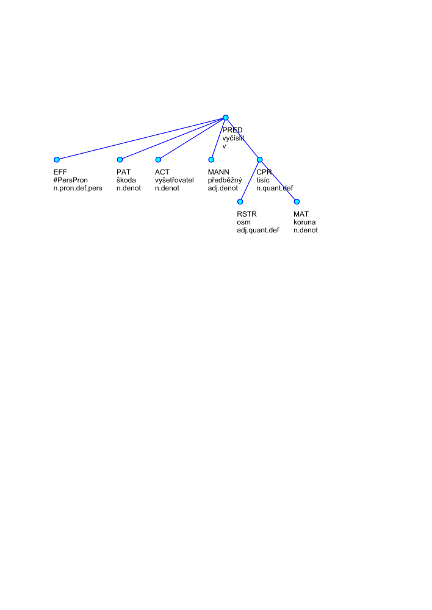
id_47443_p1s2
damage
eight
thousand
reckon
CZK
investigating officer
…, škodu vyšetřovatel předběžně vyčíslil na osm tisíc korun.

